**건강·맛 다 챙긴 ‘가을 제철 음식’ 베스트5**

[맛집탐방] 꽃게·새우·전복 등 맛과 영양 풍부

2018.09.09.10:07  
<http://www.zdnet.co.kr/column/column_view.asp?artice_id=20180909100234>

하늘은 높아지고 말이 살찐다'라는 천고마비의 계절. 가을은 수확의 계절로 곡식, 과일들을 풍성하게 즐길 수 있는 시기다. 올해는 기록적인 폭염에 늦여름 태풍까지 자연재해에 피해 입은 농산물이 많아 물가는 고공행진, 한숨을 쉬는 사람들이 많다. 지쳐버린 몸과 마음을 제철 해산물로 채워보는 건 어떨까.  
  
특히 9월은 제철을 맞은 해산물들이 많다. 바다의 우유라고 불리는 굴, 주황빛 알이 가득 차 있는 꽃게, 통통하게 살이 오른 쫄깃한 새우, 명품 해산물로 불리는 영양 만점 전복과 감칠맛이 매력적인 가을 고등어까지! 환절기의 건강을 지켜줄, 제철 해산물을 즐길 수 있는 대표 맛집을 소개한다.  
  
**■ 감칠맛 도는 구수한 국물, 강화도 '충남서산집'**  
  
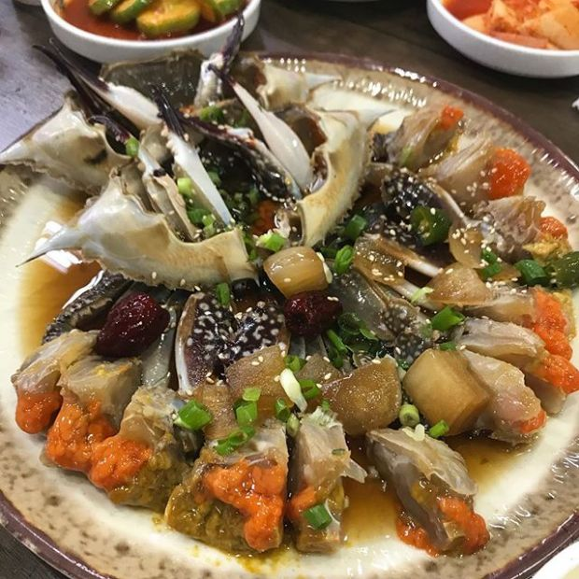충남서산집(인스타그램ID_eternal_1984)  
  
외포리 선착장 인근에 위치한 20년 전통의 꽃게요리 전문점 '충남서산집'. 대표 메뉴는 직접 담근 된장을 풀어 구수함을 더한 '꽃게탕'이다. 단호박, 버섯, 쑥갓에 통통한 꽃게를 함께 끓여 달큰하면서도 진한 감칠맛을 내는 국물이 일품이다. 걸쭉해진 국물에 라면 사리와 수제비를 추가하여 끓여 먹는 것도 별미.  
  
양념 없이 꽃게만을 쪄내 본연의 풍미가 진하게 느껴지는 '꽃게찜'도 인기 메뉴다. 실하게 들어찬 살은 씹을수록 담백하면서 은은한 단맛을 느낄 수 있다. 꽃게찜은 중 사이즈 이상부터 주문할 수 있으니 참고할 것.  
  
▲위치: 인천 강화군 내가면 중앙로 1200 ▲영업시간: 매일 10:00 - 20:00, B/T 15:00 - 15:30 ▲가격: 꽃게탕(소) 5만원, 꽃게찜(중) 6만원, 간장게장 2만5천원 ▲후기(식신 얌얌얌222): 대자 큰 게 3마리 들어 있어요. 크게 맵지 않으면서 진하고 달큰한 국물이 소주를 콸콸 들이붓게 하는 맛입니다. 따봉.  
  
**■ 완도에서 올라온 전복, 세곡동 '해품달'**  
  
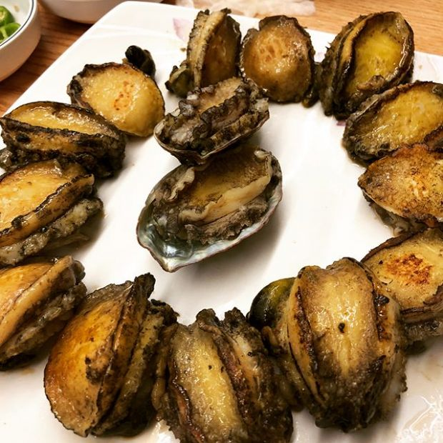해품달(인스타그램ID_halmostfamousy)  
  
'해품달'은 완도에서 산지 직송으로 공수한 싱싱한 전복을 판매하는 직판장이다. 전복은 일반형, 실속형, 고급형의 세 등급으로 나뉘어 있으며, 크기별로 무게를 재서 판매한다. 실속형이 가장 인기. 가격은 싯가에 따라 변동되며 상차림비 만원을 추가하면 매장에서 음식을 즐길 수 있다.  
  
대표 메뉴 '전복회'는 곱게 칼집을 넣은 전복과 내장이 함께 제공된다. 오독오독한 식감이 매력적인 전복회에 내장을 올려 함께 즐기면 진한 고소함을 느낄 수 있다. 한입 크기로 자른 전복을 버터와 함께 볶아낸 '전복구이'도 인기 메뉴. 쫄깃한 전복살에 향긋한 버터의 향이 조화롭게 어울린다. 전복은 택배 주문도 가능하니 참고할 것.  
  
▲위치: 서울 강남구 밤고개로31길 9 ▲영업시간: 매일 10:00 - 22:00, B/T 15:00 - 17:00 ▲가격: 전복회 싯가, 전복라면 5천원, 상차림비 1만원 ▲후기(식신 YeEun_2): 자연산까지 파네요. 크기가 진짜 엄청 커요. 거의 다른 거의 3배 이상? 다른 음식을 안 판다는 건 좀 아쉽지만, 야외테이블에서 먹을 수 있고 제대로 된 전복을 먹을 수 있어서 좋았습니다.  
  
**■ 갓 잡아 올린 싱싱함, 종로 '싱싱해물나라’**  
  
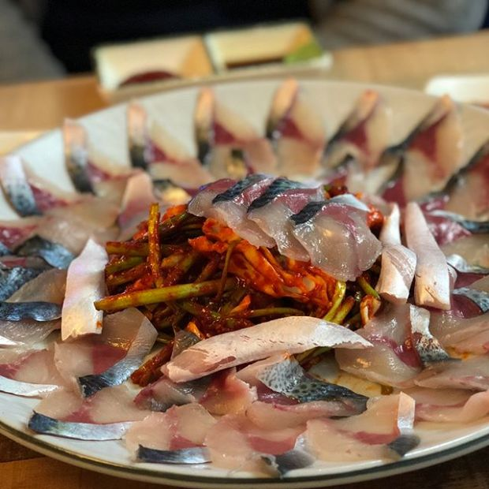싱싱해물나라(인스타그램ID_nueogx)  
  
종각역 4번 출구 인근에 위치한 '싱싱해물나라'. 제주에서 산지직송한 해산물들을 판매하는 곳이다. 대표 메뉴는 두툼한 두께로 썰어낸 '활고등어'. 바다내음이 물씬 느껴지는 진한 풍미와 부드러운 식감이 특징이다.  
  
회와 함께 제공되는 미나리 무침은 새콤달콤함으로 고등어의 기름진 맛을 잡아줘 곁들이기 좋다. 고등어회와 갈치회를 동시에 즐길 수 있는 '갈고회'도 인기 메뉴. 생선회 이외에도 참소라, 문어 숙회, 갈치구이 등의 해산물 요리도 준비돼 있다.  
  
▲위치: 서울 종로구 종로14길 30 ▲영업시간: 평일 13:00 - 24:00, 주말 15:00 - 23:00 ▲가격: 활고등어(小) 4만3천원, 갈치회 4만3천원, 갈고회(小) 4만3천원 ▲후기(식신 NaiaJang): 태어나서 처음으로 갈치회를 먹어봤습니다. 엄청 신선해요~ 갈고회, 방어회를 시켰는데 갈치회는 다른 곳에서 먹어본 적 없으니 비교 불가지만 재료가 엄청 싱싱하구나는 확 느껴져요.  
  
솔직히 고등어회는 제주도가 더 맛있긴 하지만, 서울에서 드시고 싶으시다면 서울 내에서는 요기 추천합니다. 방어회는 지역 상관없이 너무 기름지지도 비리지도 않고 진짜 맛있는 집이었습니다.  
  
**■ 가성비 넘치는 보쌈, 종로 '삼해집’**  
  
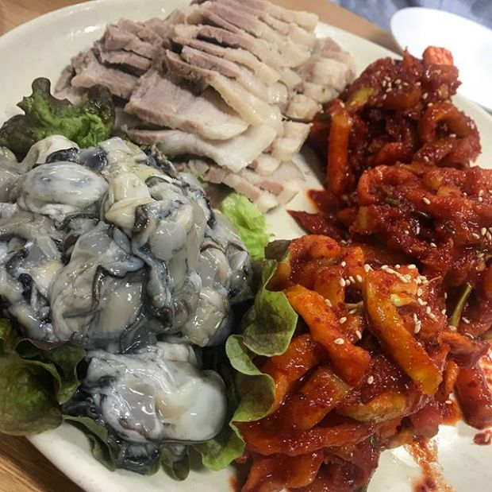삼해집(인스타그램ID_jodduridduri)  
  
'삼해집'은 종로3가 굴보쌈 골목에서 오랜 시간 자리를 지켜온 성지 같은 곳이다. 세월의 흔적을 보여주는 매장은 예스러운 분위기를 물씬 자아낸다. 대표 메뉴 '굴보쌈'은 부드럽게 삶아낸 보쌈과 무김치, 굴이 함께 제공된다. 윤기가 흐르는 부드러운 보쌈은 잡내없이 삶아져 나온다.  
  
가을 굴 제철이면 탱글탱글 신선한 굴이 보쌈과 어우러지며 씹는 재미를 더해준다. 보쌈을 주문하면 감자탕은 서비스로 제공되며 무한리필로 이용이 가능하다. 종각역에 2호점, 영등포에 3호점 매장이 분점으로 위치하고 있으니 참고할 것.  
  
▲위치: 서울 종로구 수표로20길 16-15 ▲영업시간: 매일 10:30 - 02:00 ▲가격: 굴보쌈(小) 2만원, 감자탕(小) 2만원 ▲후기(식신 ⅱ애기야ⅱ): 다이어트에 좋은(?) 보쌈 요리 맛집. 말이 다이어트지 정작 가면 무제한으로 퍼다 주는 감자탕 때문에 매번 무너지고 맘. 고기 잡내 안 나서 짱 맛있음.  
  
**■ 푸짐하게 즐기는 넉넉한 인심, 청담 '동해산새우구이’**  
  
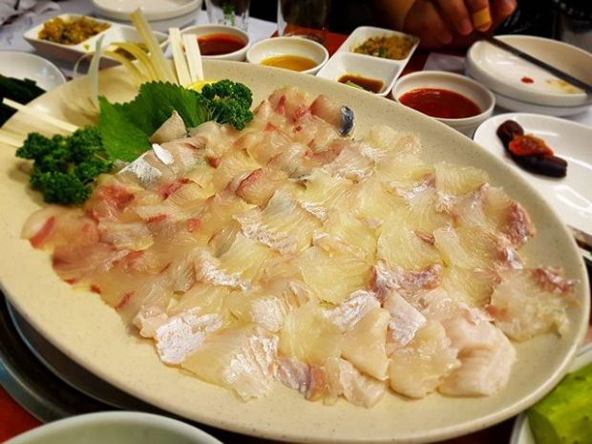동해산새우구이(인스타그램ID_tang_stagram_)  
  
청담삼익시장 상가 1층에 자리 잡은 '동해산새우구이'. 동해에서 직송한 자연산 해산물로 요리하는 곳이다. 대표 메뉴는 성인 손가락 두께만큼 통통한 크기를 자랑하는 '새우구이'. 촉촉하게 구워진 새우를 취향에 맞게 간장이나 초고추장에 찍어 먹으면 새우 특유의 진한 감칠맛과 쫄깃함을 느낄 수 있다.  
  
여러 종류의 생선을 한 번에 만나볼 수 있는 '모듬회'도 인기 메뉴다. 묵은지, 간장 새우, 멍게, 부침개 등 다양한 밑반찬이 함께 제공되어 풍성하게 즐기기 좋다. 비빔밥, 생선조림, 생선구이 등 식사 메뉴는 인근 주민들이 점심 식사로 즐겨 찾는다.  
  
▲위치: 서울 강남구 학동로101길 26 청담 삼익상가 ▲영업시간: 매일 10:30 - 22:00, 일요일 휴무 ▲가격: 새우구이 4만3천원, 소라찜 3만9천원, 모듬회(小) 6만5천원 ▲후기(식신 아로하): 깔끔했었음. 자연산 회를 사용하여 맛있는 회를 맛볼 수 있습니다. 소주가 술 술 들어갑니다.